**Laporan Praktikum JavaScript – Aplikasi To-Do List**

Untuk Memenuhi Laporan Praktikum Desain Web



**Disusun Oleh:**

Fadhilah Jamil - 4523210137

**Dosen:**

**Adi Wahyu Pribadi , S.Si., M.Kom**

**S-1 Teknik Informatika**

**Universitas Pancasila**

**Desain Web**

**Selasa, 01 Oktober 2024**

**Pendahuluan:**

Tujuan dari Praktikum kali ini adalah membuat tentang JavaScript, yang dimana dijelaskan juga tentang DOM (Document Objek Model). Dari semua materi yang ada bertujuan untuk membuat kita agar bisa menggunakan JavaScript saat membuat website, agar website bisa lebih interaktif dan tidak membosankan.

Aplikasi To-Do list adalah aplikasi yang digunakan untuk membuat sebuah list, Contohnya adalah aplikasi kasir

Penjelasan teori dasar yang diterapkan dalam praktikum ini

**Langkah Pengerjaan:**

**Membuat Struktur Folder**

* Langkah pertama adalah menyiapkan struktur folder. Biasanya, saya membuat folder proyek yang berisi subfolder css, js, dan images (jika ada gambar yang digunakan).

**Membuat File HTML**

* File utama index.html adalah tempat untuk menuliskan struktur dasar website. Saya mulai dengan membuat elemen HTML dasar seperti <header>, <nav>, <section>, dan <footer>.

**Menambahkan Gaya dengan CSS**

* Setelah HTML siap, saya membuat file style.css di folder css untuk mengatur tampilan visual. Saya mulai dari elemen dasar seperti warna latar belakang, font, dan tata letak menggunakan Flexbox atau Grid.

**Membuat Interaktivitas dengan JavaScript**

* Pada tahap ini, saya menambahkan file script.js untuk membuat website lebih interaktif, misalnya dengan membuat efek klik atau validasi form.

**Mengimplementasikan Fitur Tambahan**

* Beberapa fitur tambahan bisa diimplementasikan, seperti carousel gambar, validasi form, atau animasi menggunakan CSS.

**Testing dan Debugging**

* Langkah terakhir adalah menguji semua fitur dan memastikan tidak ada bug atau kesalahan tampilan. Saya menggunakan browser console untuk memeriksa error JavaScript dan developer tools untuk memeriksa CSS dan layout.

**Struktur dan Penjelasan Kode:**

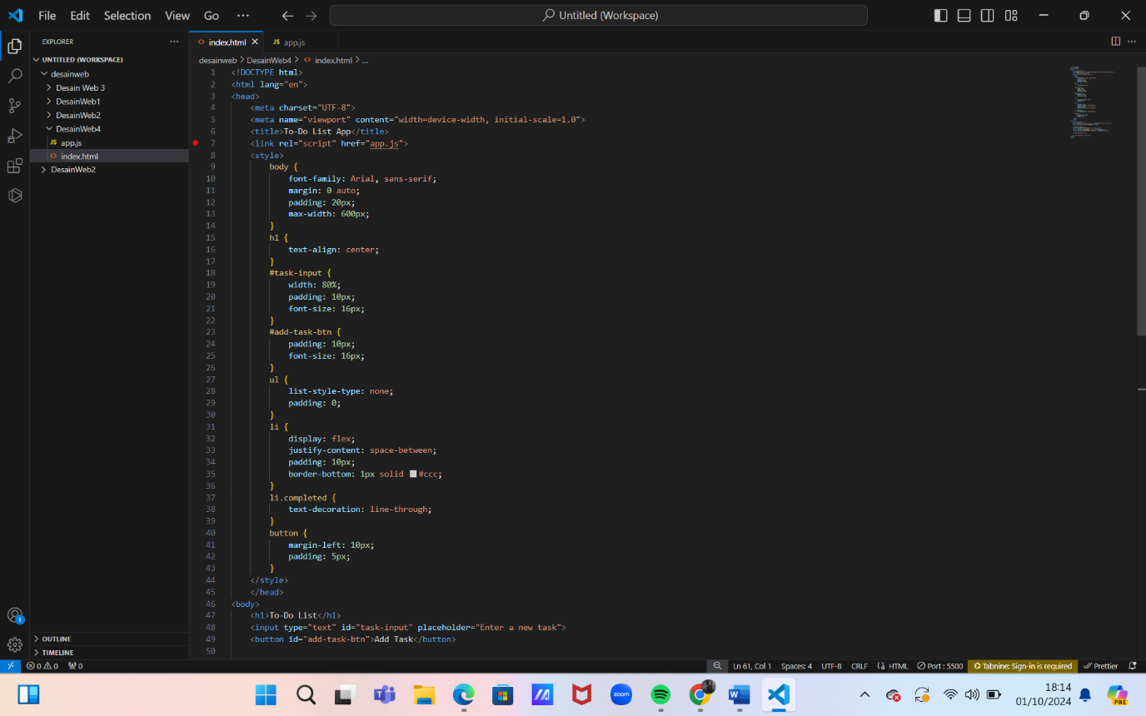

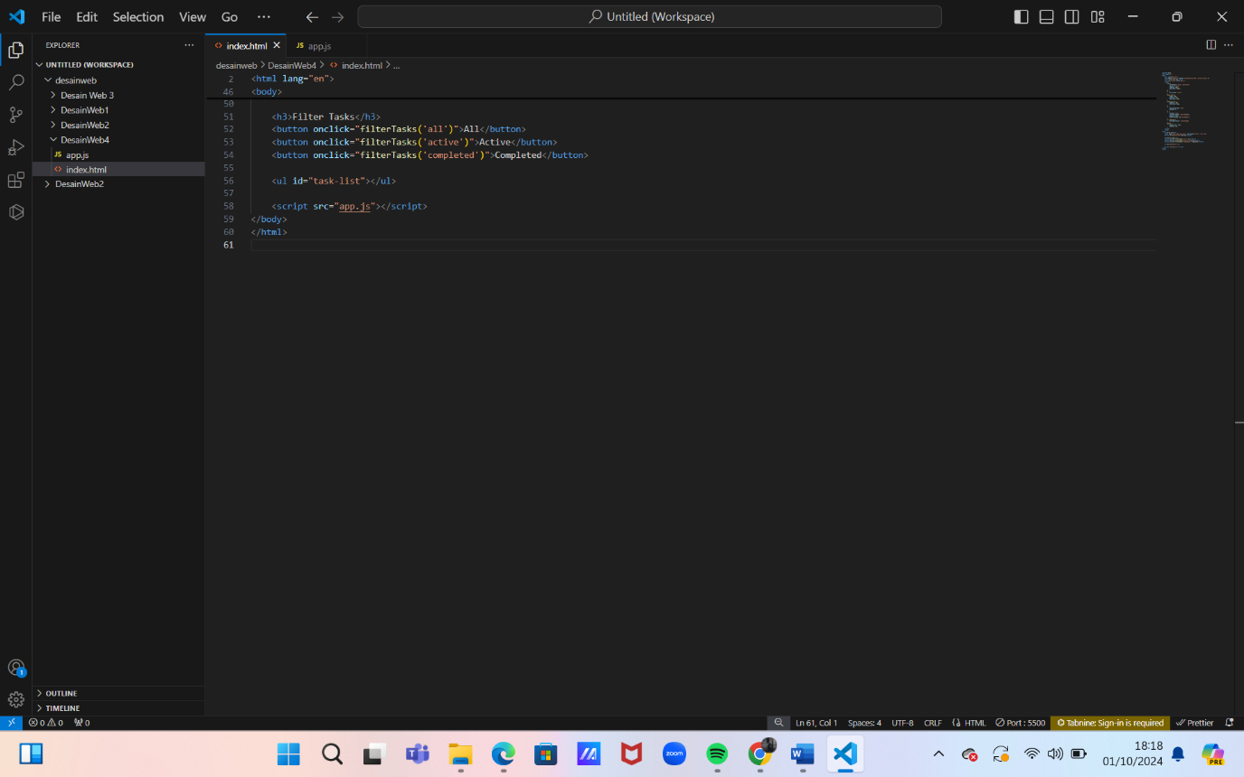

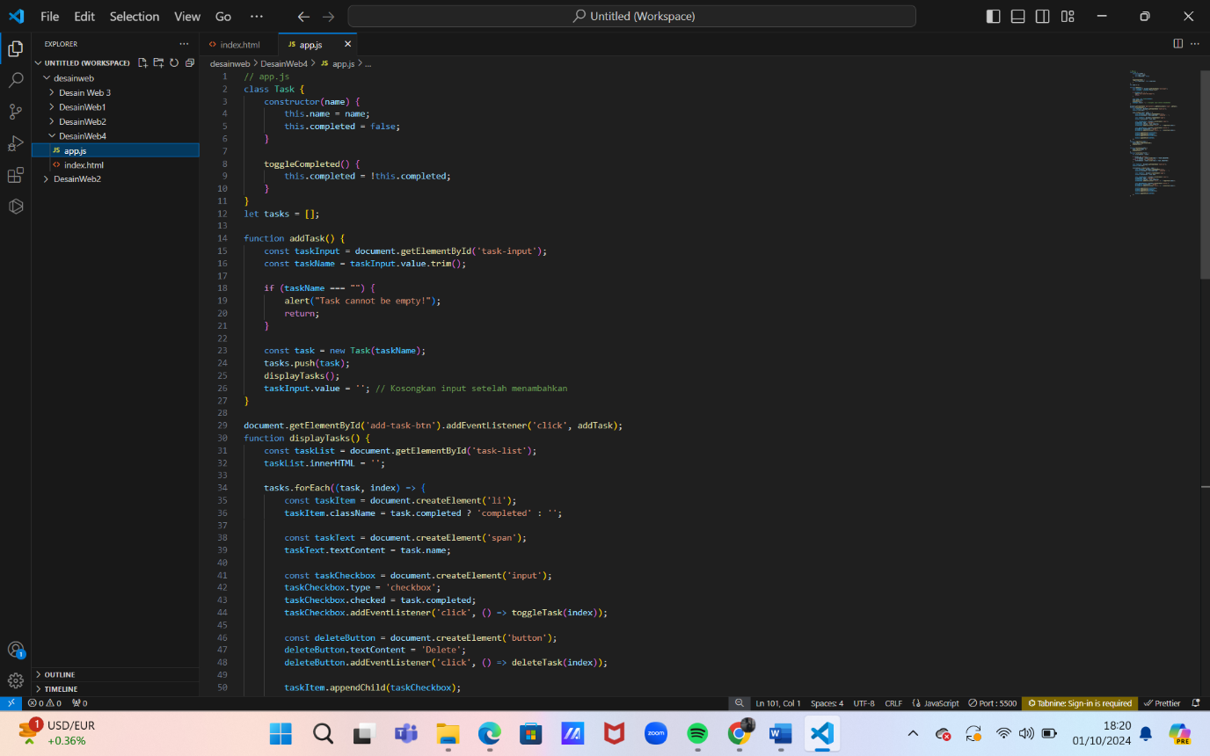

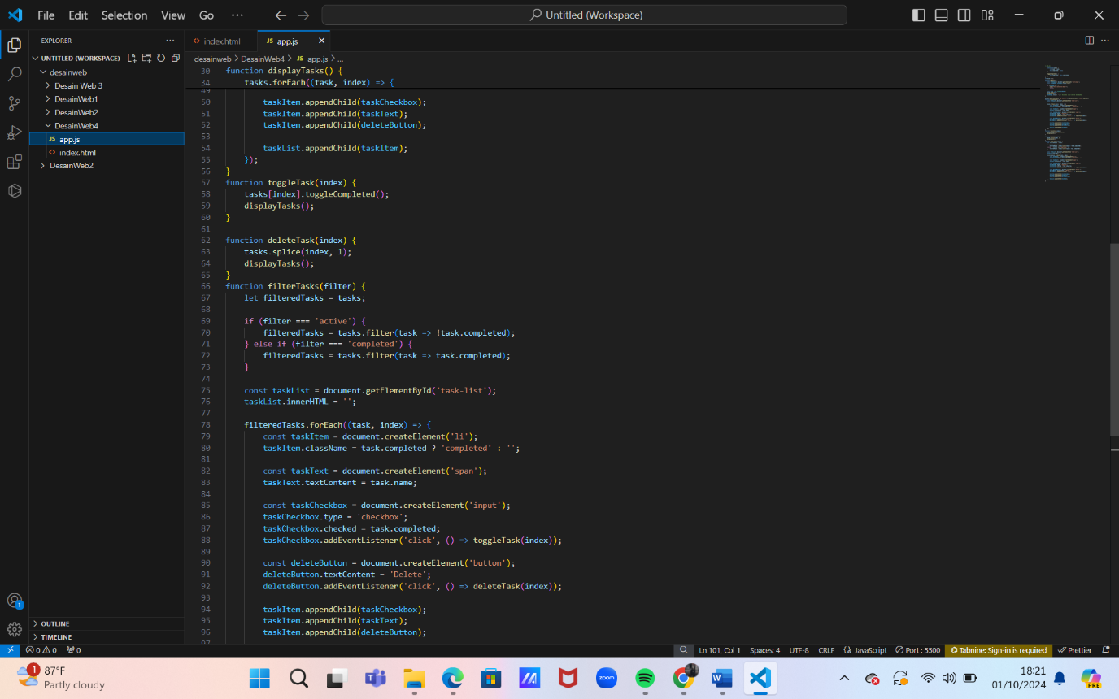

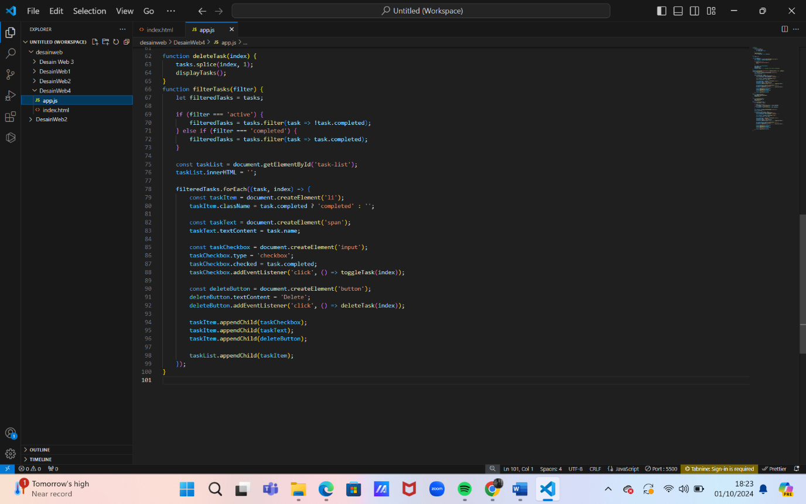

**Hasil Uji Coba:**

- Fitur Menambah Tugas (addTask) : Tugas baru berhasil ditambahkan ke daftar tugas yang ditampilkan di halaman.

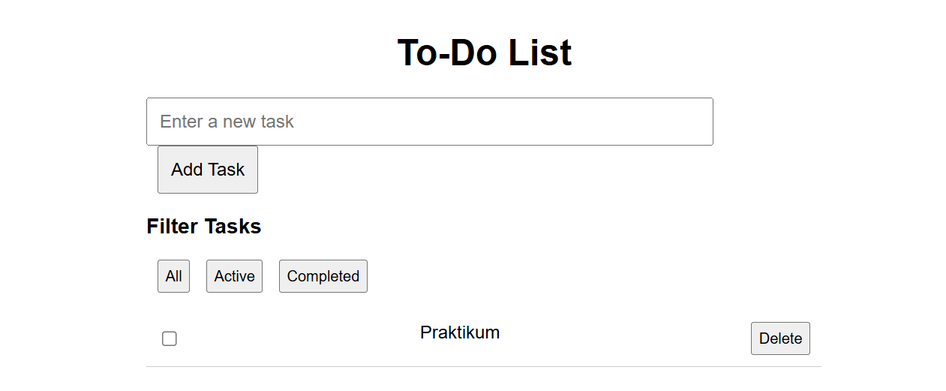

- Fitur Menandai Tugas Sebagai Selesai (toggleTask) : Jika tombol diklik kembali, tanda completed dihilangkan, dan tugas kembali ke status aktif.

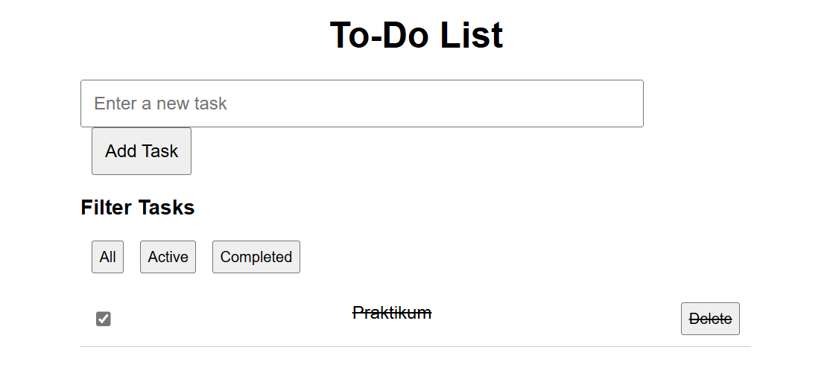

- Fitur Menghapus Tugas (deleteTask) : Tugas yang sudah dihapus tidak muncul kembali setelah halaman direfresh.

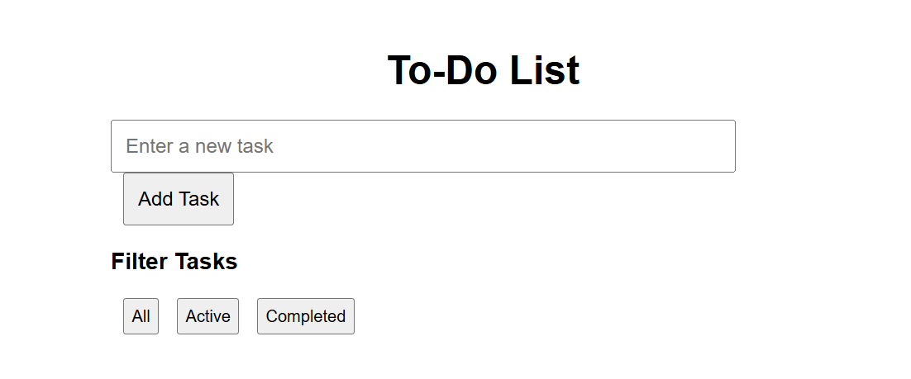

- Fitur Filter Tugas (filterTasks) : Filter ini tidak menghapus tugas, hanya mengatur visibilitasnya di daftar.

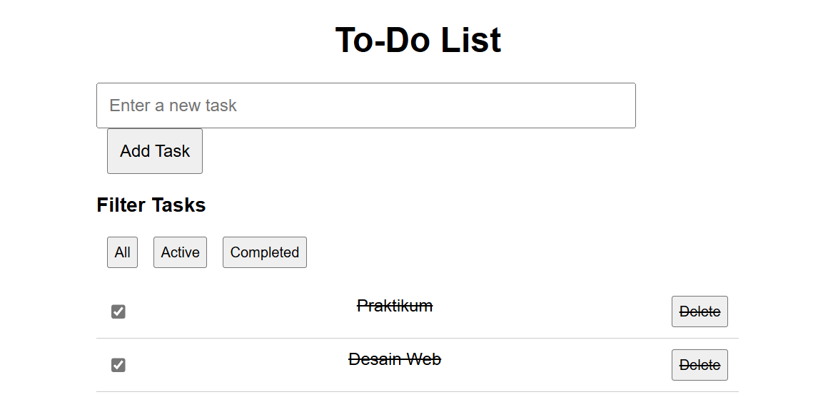

**Kesimpulan:**

Kesimpulan untuk Aplikasi To-Do List yang sudah dijalankan memiliki fitur dasar berupa penambahan, penandaan, penghapusan tugas, dan penyaringan tugas berdasarkan status (semua, aktif, selesai). Kesimpulan untuk materi hari ini adalah bahwa JavaScript bisa membuat banyak perubahan pada sebuah aplikasi, jadi kita harus bisa menggunakan JavaScript agar aplikasi yang kita buat nantinya akan lebih interaktif dan variatif.

**LINK GITHUB & GOOGLE DRIVE**